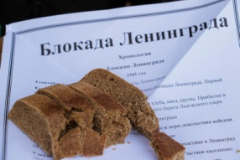

**Ведущий 1.**

Ломоть хлеба… Белый или черный, но все равно неповторимого аромата и вкуса.

В музее истории Санкт – Петербурга хранится кусочек заплесневелого хлеба величиной с мизинец.

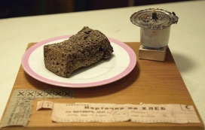

Таков был в зимние месяцы блокады дневной паѐк для осаждѐнного немцами города. А людям нужно было работать, нужно было жить, нужно было выжить – назло фашистам, назло бомбѐжкам и обстрелу.

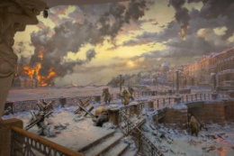

**Ведущий 2**.

Самая трагическая страница в истории Ленинграда – это блокада города фашистскими захватчиками. В блокаде оказалось около 3 миллионов человек. 900 дней, почти два с половиной года, ленинградцы мужественно выносили все страдания, выпавшие на их долю. Но ни жестокие бомбардировки с воздуха, ни артиллерийские обстрелы, ни постоянная угроза смерти от голода не сломили железной воли и патриотического духа ленинградцев.

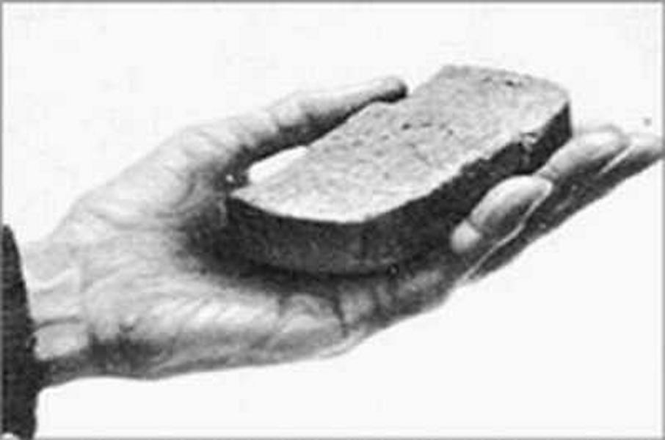

**Ведущий 1.**

На жителей города обрушился голод. Единственным продуктом питания был хлеб, который выдавали по карточкам, но и его не хватало.

Блокадная карточка с суровой надписью «при утере не возобновляется».

Она была дороже денег, картин живописцев, шедевров искусства.

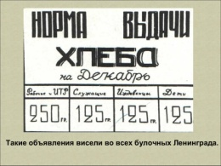

**Ведущий 2.**

С 20 ноября1941 года суточный паек хлеба ленинградцев составлял 125-250 граммов.

В дыму ленинградское небо,

Но горше смертельных ран

Тяжѐлого хлеба, блокадного хлеба

Сто двадцать пять грамм.

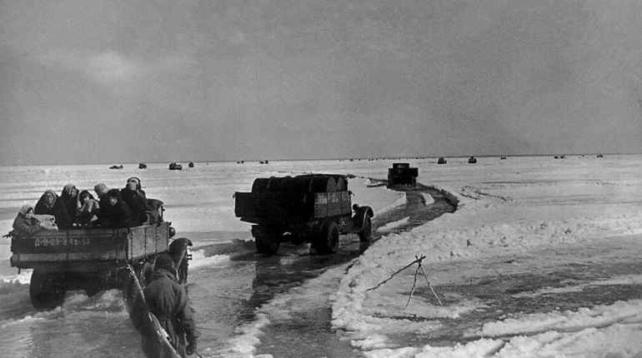

**Ведущий 1**.

Лишь одна дорога связывала блокадный город с Большой землѐй. Шла она по воде, а с наступлением холодов – по тонкому, неокрепшему льду Ладожского озера. Эта дорога спасла от голода многих ленинградцев. 30 км нужно проехать по льду, чтобы оказаться на западном берегу. Недалеко от трассы замаскированы зенитные установки, проволочные и минные заграждения, чтобы защищать дорогу от фашистских солдат.

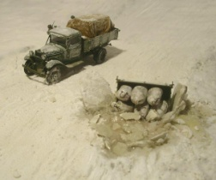

**Ученик 2**.

О, да – иначе не могли

Ни те бойцы, ни те шоферы,

Когда грузовики вели

По озеру в голодный город.

И было так – на всем ходу

Машина задняя осела.

Шофер вскочил, шофер на льду.

– Ну так и есть, мотор заело.

Ремонт на 5 минут, пустяк,–

Поломка эта не угроза,

Да рук не разогнуть ни как:

Их на руле свело морозом.

И вот в бензине руки он

Смочил, поджег и ход мотора

И быстро двинулся ремонт

В пылающих руках шофера

Вперед! Как ноют волдыри.

Примерзли к варежкам ладони.

Но он доставит хлеб, пригонит

К хлебопекарням до зори.

Шестнадцать тысяч матерей

Пайки получат на заре –

Сто двадцать пять блокадных грамм

С огнем и кровью пополам.

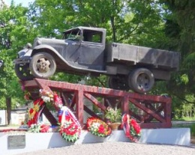

**Ведущий 2**.

Эта дорога сохраняла людям жизнь, поэтому и назвали еѐ Дорогой жизни. По ней вывозили из осаждѐнного города слабых, обессиленных людей.

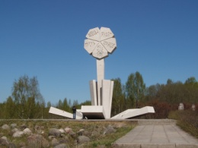

**Ведущий 1.**

На втором километре Дороги жизни, у деревни Ковалево, находится памятный комплекс, посвященный детям блокадного Ленинграда. На 14 метров уходит в высоту стебель «Цветка». С одной стороны тропы установлены каменные страницы. На них выбиты строки из дневника ленинградской школьницы Тани Савичевой.

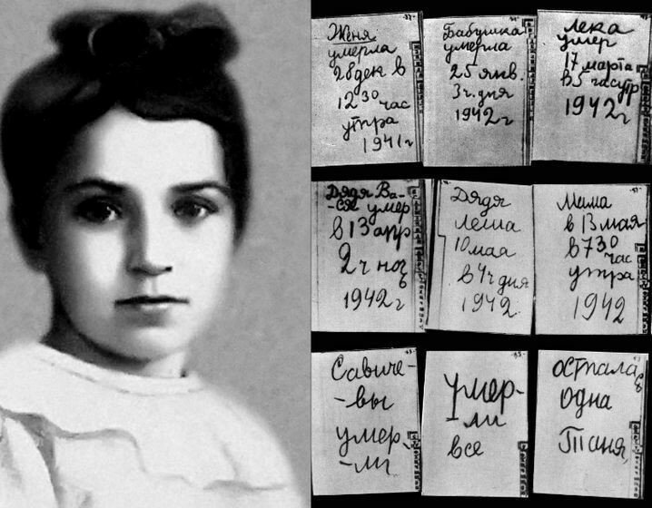

**Ученик 3**.В осаждѐнном Ленинграде

Эта девочка жила.

В ученической тетради

Свой дневник она вела.

В дни войны погибла Таня,

Таня в памяти жива:

Затаив на миг дыханье,

Слышит мир еѐ слова:

***клик***

«Женя умерла 28 декабря в 12 часов 30 минут утра 1941года. Бабушка умерла 25 января в 3 часа дня 1942 года.»

А в ночи пронзает небо

Острый свет прожекторов.

Дома нет ни крошки хлеба,

Не найдѐшь полена дров.

От коптилки не согреться

Карандаш дрожит в руке,

Но выводит кровью сердце

В сокровенном дневнике:

***клик***

«Лека умер 12 марта в 8 часов утра 1942 года. Дядя Вася умер 13 апреля в 2 часа дня 1942 года».

Отшумела, отгремела

Орудийная гроза,

Только память то и дело

Смотрит пристально в глаза.

К солнцу тянутся берѐзки,

Пробивается трава,

А на скорбном Пискарѐвском

Остановят вдруг слова:

***клик***

«Дядя Лѐша умер 10 мая в 4 часа дня 1942 года. Мама – 13 мая в 7 часов 30 минут утра 1942 года».

Светлый день встречайте, люди,

Люди, вслушайтесь в дневник:

Он звучит сильней орудий,

Тот безмолвный детский крик:

***клик***

«Савичевы умерли. Умерли все. Осталась одна Таня!»

Плакали люди, строчки читая,

Плакали люди, фашизм проклиная.

Танин дневник — это боль Ленинграда,

Но прочитать его каждому надо.

Словно кричит за страницей страница:

«Вновь не должно это все повториться!»

**Ведущий 1**

Трагедия семьи Тани Савичевой типична для блокадного Ленинграда.

Сегодня дневник выставлен в Музее истории Ленинграда, а его копия в витрине одного из павильонов Пискаревского мемориального кладбища.

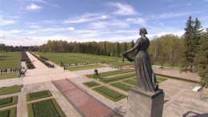

**Ведущий 2.**

Полностью от блокады Ленинград был освобождѐн только в январе

Страшным был итог блокады. За 900 дней погибло около 1 миллиона человек. Поколения, пережившие голод и невзгоды войны знают цену куску хлеба.

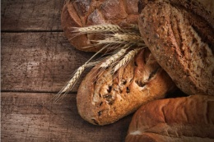

**Ведущий 1**.

Сегодняшний кусок хлеба не замешан в крови. Но почему же, желая о чем-то очень важном, мы сегодня повторяем старую как мир фразу. Это хлеб наш насущный.

**Ведущий 2.**

Потому что хлеб – это хлеб! «что может быть слаще хлеба,

Что может быть горше хлеба? Что нужнее хлеба?

Что нам дороже хлеба? Все начинается с хлеба

Кончается все людьми»